**Estudio de Proyección de Empleo de ManpowerGroup para enero-marzo 2025**

**Un tercio de las empresas de Salud y farmacia planea hacer contrataciones en el inicio de 2025**

* **Las empresas del sector se muestran optimistas y registran unas previsiones netas de contratación del 17%, en línea con la media nacional y 9 puntos por encima de sus resultados en el cierre de 2024.**
* **Tecnología lidera el ranking con unas estimaciones del 27%, seguido de Transporte, logística y automoción y Publicidad y comunicación, ambas con un 20%.**
* **En el lado opuesto de la clasificación se sitúan las compañías de Energía y suministros con unas expectativas de contratación del 2%.**

**Madrid, 17 de diciembre de 2024.-**Las empresas de Salud y farmacia se muestran optimistas en sus estimaciones para la creación de empleo en los primeros tres meses del año y manejan unas previsiones netas de contratación del 17%, el mismo dato que la media nacional, según recoge el Estudio de Proyección de Empleo de ManpowerGroup. El arranque de año es positivo para el sector ya que esta cifra supone un aumento de 9 puntos respecto al último trimestre de 2024 y 6 en la comparativa interanual.

De esta forma, el 36% de las empresas del sector anticipan que aumentarán sus plantillas, mientras que 4 de cada 10 prevé mantenerlas y solo un 19% estima una reducción.

Según analiza **Idoya Jordán, directora corporativa de Salud y farmacia de ManpowerGroup**, *“el sector se mantiene optimista el primer trimestre del año gracias a varios factores estratégicos que impulsan su crecimiento y estabilidad, como la inversión continua en I+D o el aumento de la demanda de servicios médicos y de atención personalizados. Esto genera oportunidades para los profesionales y, además, refuerza el atractivo del sector como industria en la que desarrollar una carrera de éxito”.*

**Tecnología encabeza las previsiones de generación de empleo en España**

Las empresas de **Tecnología** inician el año como las más optimistas con unas previsiones netas de generación de empleo del 27%, 10 puntos por encima de la media nacional.

Por su parte, en segunda posición del ranking se encuentran, ambos con un 20% de perspectivas de generación de empleo, **Transporte, logística y automación**, que el trimestre anterior registraba 11 puntos menos; y **Publicidad y comunicación**, que revierte la tendencia negativa de los últimos trimestres y remonta con un notable incremento de 25 puntos. Le siguen de cerca las empresas del ámbito **Financiero e inmobiliario** con unas previsiones de contratación del 18%.

En el lado opuesto de la lista, a pesar de que en el inicio del año no se observa ninguna previsión negativa, el sector **Energía y suministros** registra un descenso de 22 puntos respecto al último trimestre de 2024 y se posiciona a la cola con un 2% de intención de contratación. El escalón anterior lo ocupa **Bienes y servicios de consumo**, que desciende 14 puntos respecto al trimestre anterior y registra una previsión del 10%.

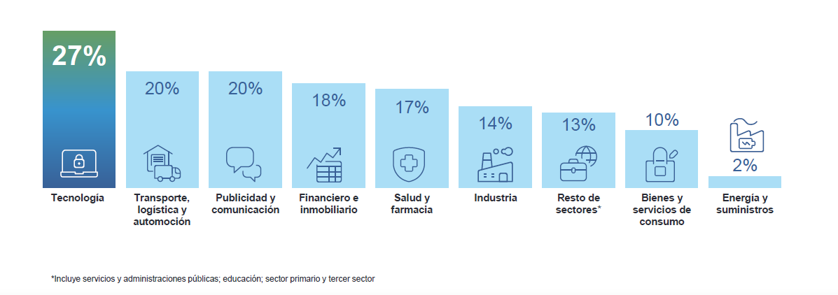

***Intención de contratación por sectores en España***

**Salud y farmacia, en el pódium global**

En el análisis global, las empresas del sector tecnológico lideran el ranking una vez más y presentan previsiones positivas los primeros meses del año con un 37% de expectativas de contratación, mejorando, además, 2 puntos respecto al trimestre anterior. Le siguen de cerca las compañías del sector Financiero e inmobiliario (33%). **Salud y farmacia** completa el pódium con **un 27%**, 2 puntos por encima de la media global (25%) y superando en 10 puntos el registro sectorial de España. Cierra la clasificación, al igual que en el ranking nacional, Energía y suministros (10%).

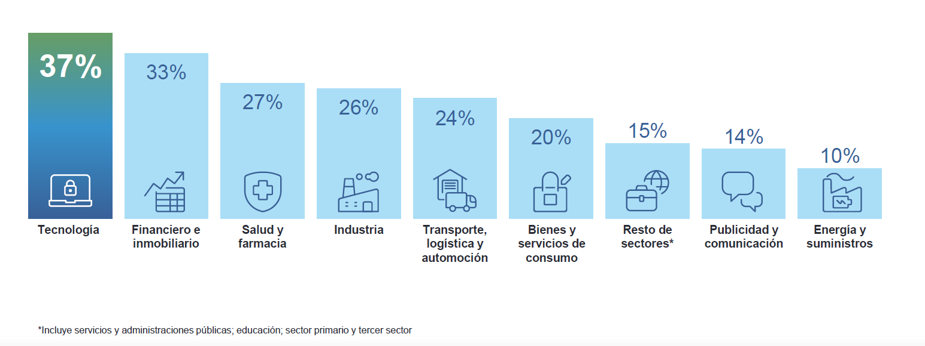

***Intención de contratación por sectores a nivel global***

**Sobre el Estudio de Proyección de Empleo de ManpowerGroup:** este estudio se basa en entrevistas realizadas a **40.413 empresas de todo el mundo -1.050 de ellas en España-**, tanto del sector público como del privado, de 42 países y territorios, y su objetivo es medir las tendencias de empleo previstas para cada trimestre. Esta muestra permite realizar un análisis por sectores y regiones -ya que están estandarizados en todos los mercados- y así ofrecer una información más detallada.

El estudio obtiene su información a partir de una única pregunta: **“¿Cómo prevé usted que cambiará el empleo total en su empresa en el próximo trimestre, desde enero a marzo de 2025, en comparación con el trimestre actual?”**. Como resultado de comparar las compañías que tienen previsto ampliar sus equipos y las que anticipan una reducción **se obtiene un índice cuyo resultado puede ir desde -100% a 100%**.

El estudio se lleva a cabo desde hace más de 60 años con la misma pregunta y perfil de encuestados. Desde el primer trimestre de 2022, las respuestas se recopilan a través de un sistema online de doble confirmación en el que se incentiva a los participantes a completar la encuesta.

**ManpowerGroup** es la compañía líder mundial en soluciones de talento y tecnología. Ayuda a las organizaciones a adaptarse a un mercado del empleo en constante cambio, seleccionando, evaluando, desarrollando y gestionando el talento que necesitan para lograr sus objetivos de negocio. Apoyándose en las últimas herramientas tecnológicas, crea estrategias innovadoras para cientos de miles de empresas cada año, permitiéndoles contar con los profesionales cualificados que necesitan, al mismo tiempo que ofrece un empleo digno y sostenible a millones de personas. A través de sus distintas marcas (Manpower, Experis y Talent Solutions), aporta valor a candidatos y clientes en más de 75 países, como lleva haciendo durante más de 70 años. Además, sus políticas de diversidad, inclusión e igualdad y sus buenas prácticas de negocio son reconocidas por multitud de organizaciones.

Más información en [www.manpowergroup.es](http://www.manpowergroup.es).

**Para más información:**

|  |  |  |
| --- | --- | --- |
| Agencia de comunicación Indie PR  **Cristina Villanueva**  Tel.: 687 14 73 60  [cristina@indiepr.es](mailto:cristina@indiepr.es)  **Carmen Polo**  Tel.: 628 88 79 64  [cpolo@indiepr.es](mailto:cpolo@indiepr.es) |  | **ManpowerGroup**  Dpto. Comunicación  Juan Gómez Rodríguez  Tel. 687 51 96 90  [juan.gomez@manpowergroup.es](mailto:juan.gomez@manpowergroup.es) |